Коммерческое предложение
Низкорамный трал CIMC ZJV9350TDPDY
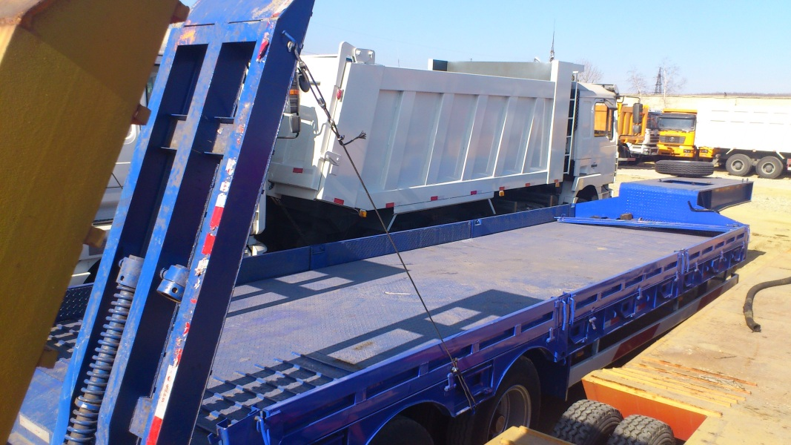

Синий, Габаритные размеры (мм): 12315x250+2500+250x3100.
2 оси. Грузоподъемность- 40 тонн,
8.25R20 шины,
высота рабочей площадки- 0,9-1 м,
длина рабочей площадки -8,7 м
Стоимость в Вологде: 1 450 000 рублей.

Справки по телефонам:
8-981-437-65-09 Михаил.
8(800)200-35-95 -бесплатный звонок.

